
Государственное бюджетное учреждение Самарской области
«Самарское ветеринарное объединение»

НОДУЛЯРНЫЙ ДЕРМАТИТ
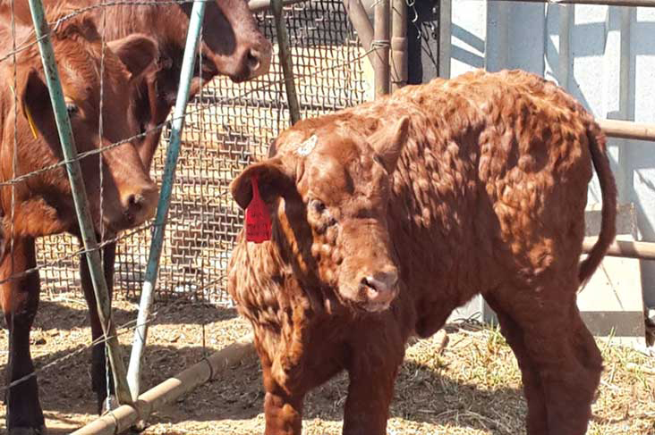
Нодулярный дерматит–(кожная бугорчатка, кожно-узелковая сыпь, узелковая экзантема-инфекционная болезнь крупного рогатого скота, сопровождающаяся лихорадкой, отеком подкожной соединительной ткани и органов, образованием кожных узлов, поражением глаз, слизистой оболочки дыхательного и пищеварительного трактов.Возбудителем нодулярногодерматитаявляетсяДНК содержащий оболочечный вирус,
относящийся к группе Neethling рода Capripoxvirus семейства Poxviridae. Род Capripoxvirus включает вирусы оспы овец и коз, а также нодулярного дерматита. Вирус нодулярного дерматита антигенно родственный вирусам оспы овец и коз.Эпизоотологические данные: Источником вируса являются больные животные и вирусносители- животные в скрытом периоде заболевания и оставшиеся после переболевания. Чаще болезнь протекает подостро и хронически, поражая животных обоего пола всех возрастов и пород. Нодулярный дерматит передается животным в основном трансмиссивно кровососущими насекомыми, комарами, москитами и мухами. Возможен контактный путь передачи. Вирус выделяется во внешнюю среду с выдыхаемым воздухом слюной, спермой, молоком, истечениямииз носовой полости и глаз, эксудатами и пораженными участками кожи и слизистых.Клинические признаки: Инкубационный период — от 3 до 30 дней, чаще 7-10 дней. При острой форме в начальной стадии болезни после повышения температуры тела до 40°С у животного происходит снижение аппетита, появляется слезотечение, серозно-слизистые выделения из носа. Через 48 часов на коже шеи, груди, живота, паха, конечностей, головы, вымени образуются плотные круглые или несколько вытянутые узелки с плотной поверхностью, диаметром 0,5-7см, высотой до 0,5см. Число узелков колеблется от десяти до нескольких сотен.Через несколько часов после появления по краям узелков начинает отделяться эпидермис, а в центре образуется характерная впадина и начинается некроз ткани. У лактирующих коров на вымени часто появляются узелки. Молоко становится розоватым, густым, сдаивается болезненно по каплям, а при нагревании застывает в гель. Лимфатические узлы увеличены и легко пальпируются, особенно предлопаточные. При тяжелой форме отмечается длительная лихорадка, потеря аппетита, исхудание животного. Узелки прощупываются по всему туловищу, отмечаем сильное поражение органов дыхания и желудочно-кишечного тракта. На слизистой оболочке образуются плоские круглые эрозии и серовато-желтые некротические бляшки. В дальнейшем отмечают их нагноение изъязвления. На веках появляются эрозии и язвочки, роговица мутнеет, наступает частичная или полная слепота. Изо рта выделяется густая тягучая слюна, из носа — гнойная слизь со зловонным запахом. Если изъязвления в дыхательных путях сопровождаются выраженным отеком, то животное нередко погибает от удушья.
Диагноз ставят на основании эпизоотологических, клинических данных, патологоанатомических, гистологических изменений, а также результатов лабораторных исследований (выделение вируса, биологическая проба).Нодулярный дерматит крупного рогатого скота необходимо отличать от крапивницы, кожной формы туберкулеза, грибковых инфекций ,демодекоза, оспы, поражений, причиняемых личинками овода, последствий укусов клещей и других жалящих насекомых, поствакцинальных отеков.
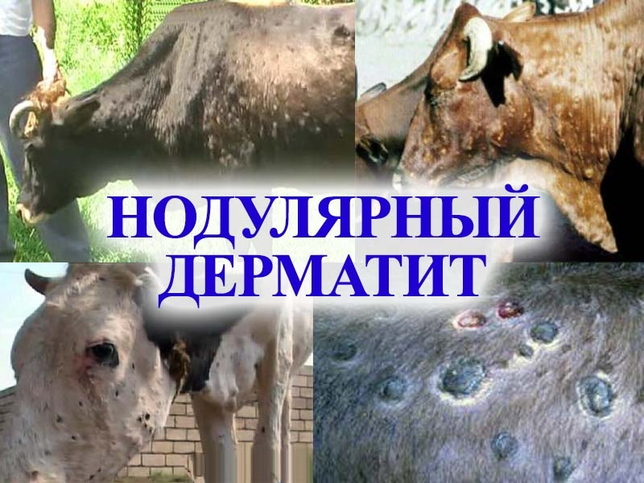
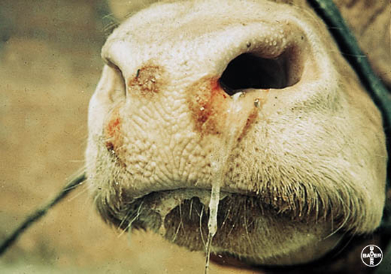
Профилактика:1.Поголовная идентификация крупного рогатого скота. 2.Ужесточение контроля за обеспечением владельцами животных и хозяйствующими субъектами биологической безопасности животноводческих хозяйств всех форм собственности, особенно молочно-товарных ферм.3.Проведение профилактической вакцинации крупного рогатого скота вирусной вакциной из штаммов каприпоксовирусов, полученных от овец и коз. Для профилактики нодулярного дерматита крупного рогатого скота рекомендовано применять указанную вакцину для взрослого (старше 6 месяцев) поголовья крупного рогатого скота в 10-кратной «овечьей» дозе. Молодняк крупного рогатого скота рекомендовано вакцинировать с 3-месячного возраста в 5-кратной прививочной дозе.4.Проведение профилактических обработок крупного рогатого скота репеллентами .5. Проведение периодических обследований всего имеющегося на подведомственной территории поголовья крупного рогатого скота с целью своевременного выявления животных с клиническими признаками, характерными для заразного узелкового (нодулярного) дерматита КРС.
Экономический ущерб. Летальность при этой болезни не превышает 10%. Однако, экономический ущерб при возникновении заболевания значительный, поскольку снижается молочная и мясная продуктивность, качество кожевенного сырья, нарушается половая цикличность у коров, у быков развивается половая стерильность.

Телефон горячий линии по Самарской области при подозрении заболевания животных инфекционными заболеваниями 8(846)951-00-31

